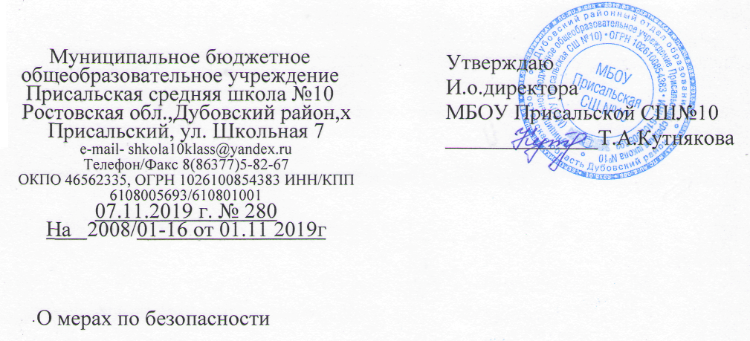
Администрация МБОУ ПСШ №10 сообщает, что во исполнение письма управления образования «О мероприятиях по безопасности», в образовательном учреждении в целях обеспечения пожарной и антитеррористической безопасности, охраны жизни и здоровья детей и сотрудников, поддержания правопорядка, проведены мероприятия:
1.С 02.11.2019г. усилен контроль за соблюдением мер безопасности.3 раза в сутки производится обход и осмотр территории и потенциально опасных мест на предмет выявления посторонних и подозрительных предметов. Посторонние лица не допускаются в здание и на территорию образовательного учреждения. В случае проникновения посторонних в здание или на территорию образовательного учреждения, ответственные лица, согласно инструкции, должны немедленно информировать об этом руководителя образовательного учреждения.
(Ответственные: заместитель директора по УВР Шеронова И.А.)
2. 02.11.2019г. проверена работа средств экстренной связи с органами правопорядка (стационарные телефоны, кнопки тревожной сигнализации), на видном месте (в холле школы на стенде) располагается список номеров телефонов вызова экстренных служб и вышестоящего руководства.
Ответственные: заместитель директора по УВР Шеронова .И.А.

3.Ужесточен пропускной режим в образовательное учреждение, осуществляется контроль за вносимыми и ввозимыми на территорию и в здания грузами и предметами, не допускается пронос и ввоз подозрительных и посторонних грузов и предметов, не допускается въезд и парковка на территорию образовательного учреждения постороннего автотранспорта.

Проверено состояние въездных ворот и внешних ограждений. Обеспечено освещение территории и здания школы в темное время суток. Осуществляется видеозапись информации с камер наружного наблюдения, видеозапись хранится на диске технического устройства в течение 8 дней.
Ответственные: директор школы Кутнякова Т.А., дежурный администратор (по графику дежурств, сторожа (по графику дежурств)
4. 03.11.2019г. проведен внеплановый инструктаж с сотрудниками образовательного учреждения (педагоги, технический персонал) о порядке действий по предупреждению и при возникновении чрезвычайных ситуаций, в том числе террористической направленности и о порядке действий в случае возникновения пожара и соблюдению правил пожарной безопасности.
Ответственные: заместитель директора по ВР Миронова М.А.,
5. Усилен контроль за соблюдением запрета на хранение горючих и легковоспламеняющихся жидкостей, курения, использования открытого огня в здании и на территории образовательного учреждения. Проверено наличие и исправное состояние первичных средств пожаротушения, пожарной сигнализации, электрощитового помещения.
Ответственные: заместитель директора по УВР Шеронова И.А., соц.педагог Репкина Г.И.
6. 3 раза в сутки осуществляется проверка содержания емкостей для сбора мусора и бытовых отходов в закрытом состоянии в целях исключения возможности закладки в них взрывных устройств, взрывоопасных и огнеопасных материалов, ядовитых химических веществ, радиоактивных материалов и бактериологических средств. Вывоз бытовых отходов и мусора осуществляется своевременно.
Ответственные: дежурный администратор, дежурный сторож (по графику)
7. С обучающимися школы на классных часах 29.10.2019г проведены беседы по вопросам антитеррористической безопасности, соблюдения общественного порядка, недопущения конфликтов на почве национальной и религиозной нетерпимости, о проблемах «телефонного терроризма» и об уголовной ответственности о заведомо ложном сообщении о подготовке или об акте терроризма. На стендах в учебных кабинетах и видных местах размещаются памятки, рекомендации и инструкции по антитеррористической тематике.
Ответственные: заместитель директора по ВР Миронова М.А., классные руководители 10-11 классов Комиссарова А.Н., Миронова М.А.
8. 29.10.2019г. проведена тренировка по эвакуации обучающихся и персонала школы из образовательного учреждения.
Ответственные: заместитель директора по УВР Шеронова И.А.

И.о.директора
МБОУ Присальской СШ №10 Т.А.Кутнякова

